**新桥街道中心幼儿园小二班幼儿12.4日活动状况记录表**

**来园情况：**

今日周一，天气阴，有17位小朋友入园，大家都带着自己的声音记录纸和被子入园了，真是元气满满的一天呢！

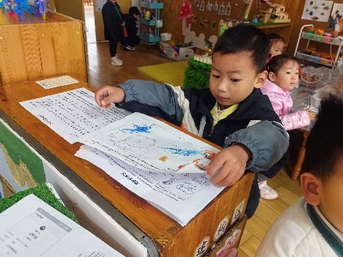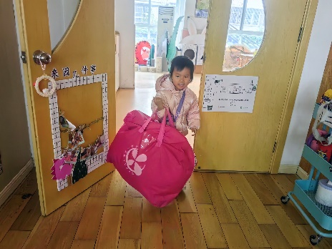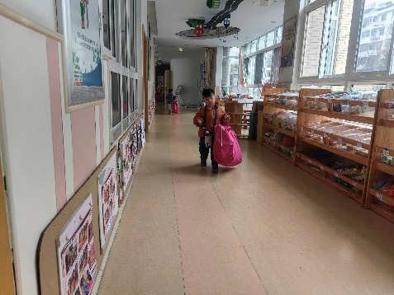

**集体活动：综合《各种各样的声音》**

这是一节偏科学领域的综合课。声音是通过振动产生的声波，声音无处不在，而聆听是感受世界的一种方式，自然界中有各种各样奇妙的声音，如轰隆隆的雷声、叽叽喳喳的鸟叫声等等，同时，我们的生活也有着与众不同的声音，如钟表声、鸣笛等等，在今天的活动中，蔡松霖、王晔、王宇尧、高梓歆、肖宸锡、李哲、苏媛、郑诗俊、高筠迪、王梓雯、沈星延、刘芃泽、陈煦等小朋友带来了自己的记录纸，并能大方的向大家展示自己的内容，甚至，李哲、苏媛、郑诗俊、高筠迪、王梓雯、刘芃泽、陈煦等小朋友还能边介绍边模仿，很是有趣形象。还有蔡松霖、王晔、汪子恒、胡希瑶、王宇尧、高梓歆、郭陶霖、肖宸锡、李哲、苏媛、郑诗俊、高筠迪、王梓雯、沈星延、唐可一、刘芃泽、陈煦等小朋友也能根据他人的记录，调动出自己的生活经验，在集体中进行声音的模仿，最后我们还一起玩了听音辨物，大家都能一下子听出来呢！

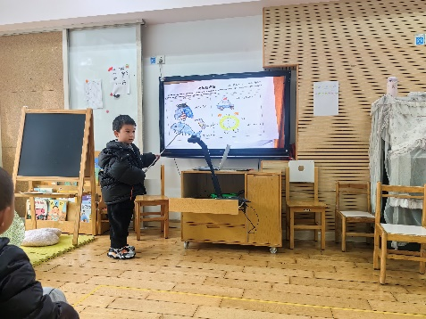

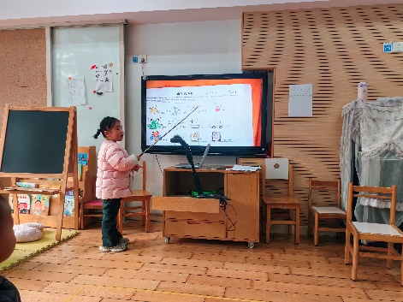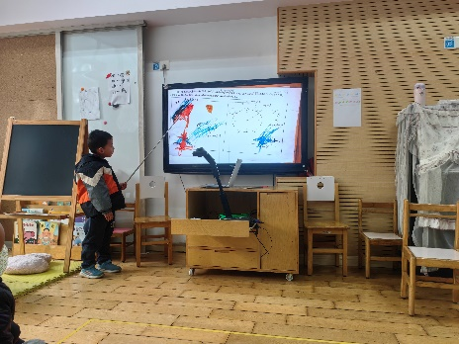

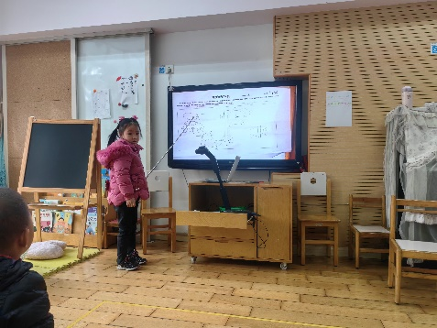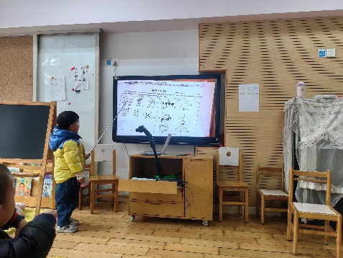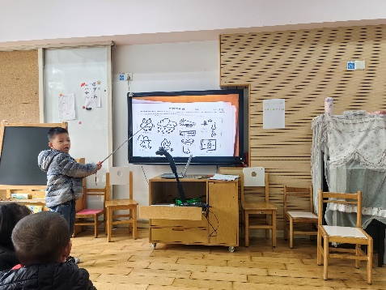

**区域活动：**

早上入园后，小宝正在区域计划区犹豫玩什么，迪迪非常热心地邀请她来娃娃家一起玩，指着娃娃家的牌子喊着小宝挂这里，结果小宝今天想画画，于是俩人相约着明天再一起玩。

恒恒一大早来了也来到了美工区，选择了一张来进行勾线绘画，只见他拿起勾线笔就努力的将所有的虚线都连接起来，虽然上周没来，但是简单的讲解过后还是能够快速的了解勾线的方法。如果下笔在稳一点，线条会更加流畅一些哦！

另一边益智区里，苏媛玩起了新添置的逻辑高游戏，在老师的帮助下将操作板安装好之后，便开始了解题，操作了两个图案之后便找到了游戏的方法，之后的操作就又快又准确了。

